Castelmassa,10.11.2025



OGGETTO: Attività di ORIENTAMENTO IPSIA “Enzo Bari”
viale stazione, 45 - 45021 Badia Polesine

Indirizzo UNICO Manutenzione ed Assistenza Tecnica

Gentile Dirigente e gentile/i referente/i della continuità e orientamento,
siamo lieti di presentarvi le attività che stiamo organizzando a beneficio dei Vostri studenti del terzo anno del Vostro istituto. Di seguito le nostre proposte:

- OPEN DAY – scuola aperta:
previa prenotazione via all’e-mail orientamento@iisbrunomunari.edu.it
specificando nome e cognome dello/a studente/essa, data desiderata e indirizzo scolastico di interesse, ossia:
- Manutenzione ed Assistenza Tecnica

DATE OPEN DAY | ORARIO
Sabato 8 novembre ‘25 | 15:00 – 18.00
Sabato 22 novembre ‘25 | 15:00 – 18.00
Sabato 13 dicembre ‘25 | 15:00 – 18.00
Sabato 17 gennaio ‘26 | 15:00 – 18.00

In queste occasioni sarà possibile visitare gli spazi scolastici, accompagnati da docenti e studenti delle classi del triennio.

- CLASSE SIMULATA (ore 8.30 alle ore 12.00):
Previa prenotazione all’e-mail orientamento@iisbrunomunari.edu.it (specificando nome e cognome dello/a studente/essa, data desiderata, indirizzo scolastico di interesse), i ragazzi potranno sperimentare una lezione teorica e pratica nei laboratori di settore meccanico-elettrico-elettronico nelle occasioni di seguito elencate:

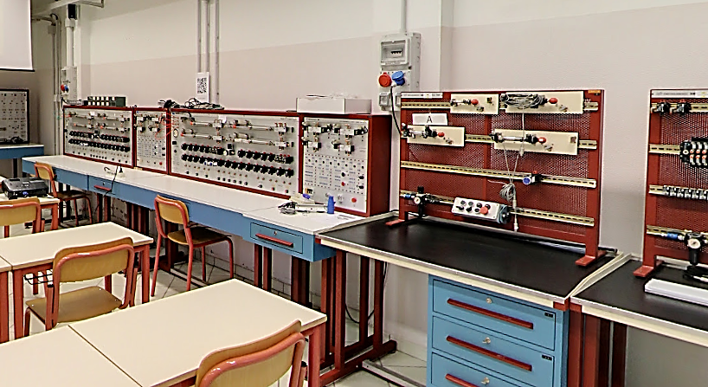
Manutenzione ed Assistenza TECNICA:

- venerdì 14 novembre 2025
- venerdì 28 novembre 2025
- martedì 16 dicembre 2025
- venerdì 23 gennaio 2026

- Laboratorio di pneumatica: simulazione di un piccolo impianto pneumatico, con valvole di attuazione ad aria compressa.
- Laboratorio di elettrico: lezione pratica di un impianto luci civile dimostrativo con accensione di luci e buzzer.
- Laboratorio di elettronico: lezione pratica e dimostrativo su un circuito elettronico montato.

- LEZIONE di settore presso le Scuole Secondarie di I° grado
Previa prenotazione all’e-mail orientamento@iisbrunomunari.edu.it. Tempi e modalità di svolgimento dell’intervento/attività didattica saranno anticipatamente e direttamente concordati con i docenti IPSAA di specifico indirizzo.

- COLLOQUIO PERSONALIZZATO
Per fissare un appuntamento si prega di contattare:
- la Prof.ssa Castaldello Serena (docente di sostegno specializzata)
e-mail: luca.baldo @iisbrunomunari.edu.it

- GOOGLE MEET
Agli alunni e genitori fisicamente impossibilitati a raggiungerci in sede IPSIA di Bari, suggeriamo di contattarci alla mail orientamento@iisbrunomunari.edu.it per organizzare un Google Meet – peer to peer. Data e orario verranno concordati per rispondere alle esigenze delle singole parti.

In attesa di gentile riscontro e di proposte a voi più congeniali, cogliamo l’occasione per porgere i nostri più Distinti Saluti.

La FS Orientamento
Prof.ssa Serena Castaldello
orientamento@iisbrunomunari.edu.it

Il Dirigente Scolastico
Prof.ssa Angela Belfiore
Firma autografa omessa ai sensi dell’art. 3 D.Lgs. 39/1993



